Braas Taunus Pfanne StarMATT Klassisch-Rot Mansard-Giebel RECHTS
BMI Deutschland BRAAS

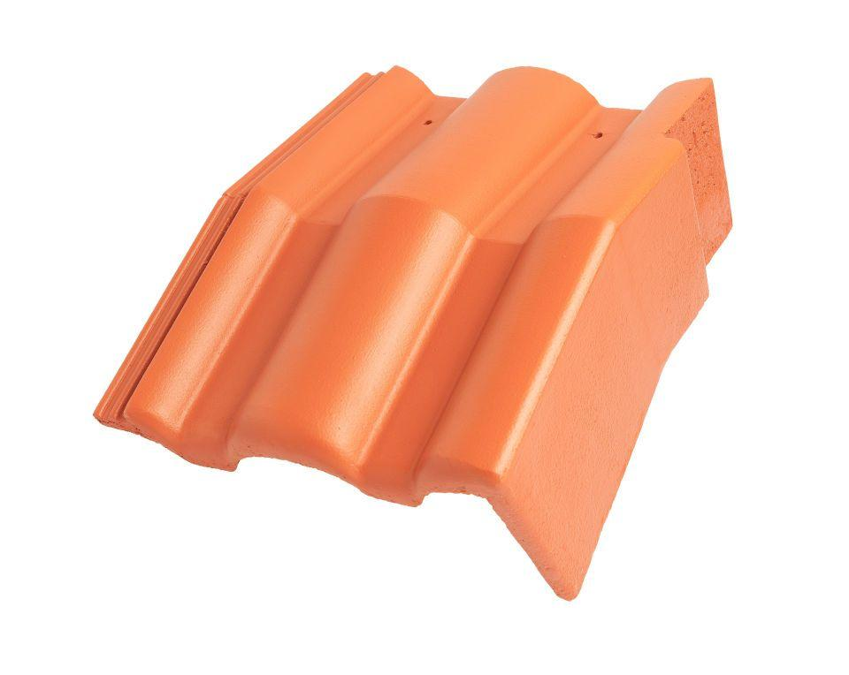Eigenschaften
GTIN:
4015506238334
HAN:
05612085
Art Formstein
Mansard-Ortgangstein
Falzausbildung
Längsfalz hoch liegend
Farbton
rot
Form
symmetrischer Mittelwulst
Format
Ganzer Stein
Breite (mm)
330,00
Länge (mm)
420,00
Ausrichtung
rechts
Farbtonbezeichnung Hersteller
Klassisch-Rot

